苏州大学实验报告
院、系 | 计算机学院 |  | 年级专业 |  | 计算机科学与技术 |  | 姓名 | 陈晨 | 学号 | 2127405030
课程名称 |  | 编译原理课程实践 |  |  |  |  |  |  | 成绩
指导教师 |  | 段湘煜 |  | 同组实验者 |  | 无 |  | 实验日期 | 2023/12/19

实 验 名 称 | 语义分析

- 实验目的
针对 TEST 语言，为了提高可读性和简化代码生成过程，采用一台抽象的栈
式计算机作为目标机，生成的目标代码是抽象机的汇编指令代码。本章将对 TEST
语言的翻译采用递归下降的属性翻译。

- 实验内容
源程序的中间代码是在编译程序将高级语言程序翻译为汇编语言或机器代
码的过程中产生的,在编译过程中起着桥梁的作用。如果不使用中间代码,若有 M
种语言要在 N 种机器上运行,则需要编制 M×N 套编译程序;而如果采用中间代码,
则只需要编制 M+N 套编译程序。
所以本次实验的最终目的就是得到程序对应的汇编语言。

- 实验步骤和结果
大部分语句只需要在对应的部分填上对应的汇编代码输出，比较需要注意的是涉及变量的部分，这里采用的方案是符号表存储，然后将变量和内存地址做对应转换。
对应的存储结构抽象：
1.1符号表：
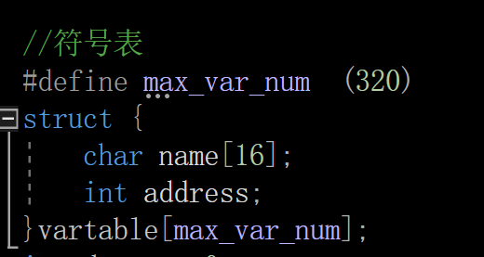
存储结构就是每个符号都是[变量]+[地址]
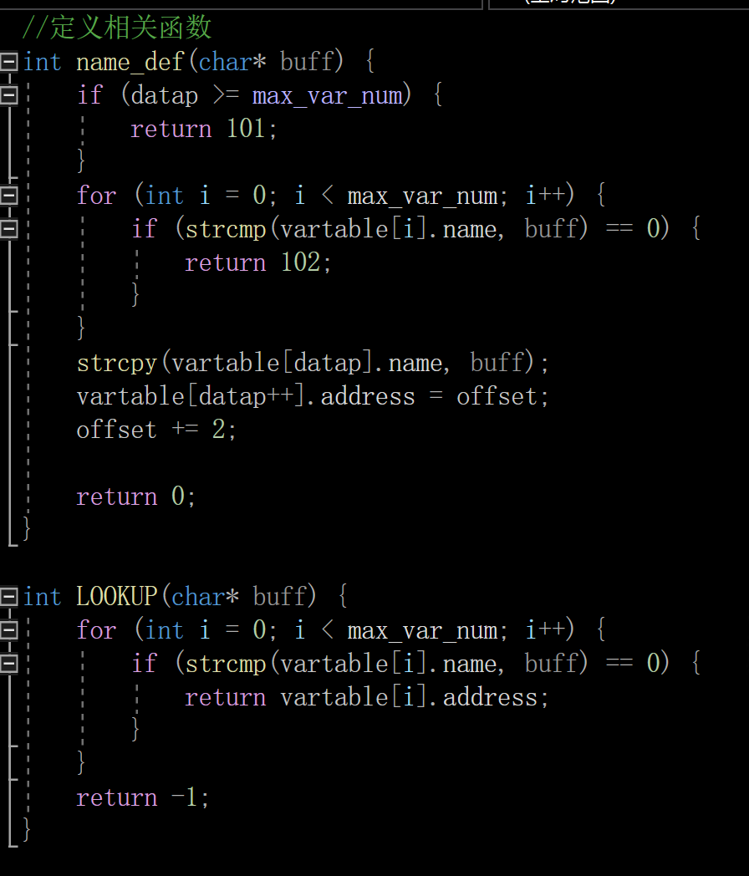
对应的两个函数,一个用于在定义变量时生成符号,一个用于使用变量时检索符号.
1.2地址和LABEL
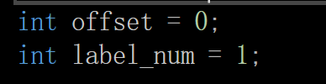
地址 = 起始偏移[offset]+虚拟地址
LABEL = label_num
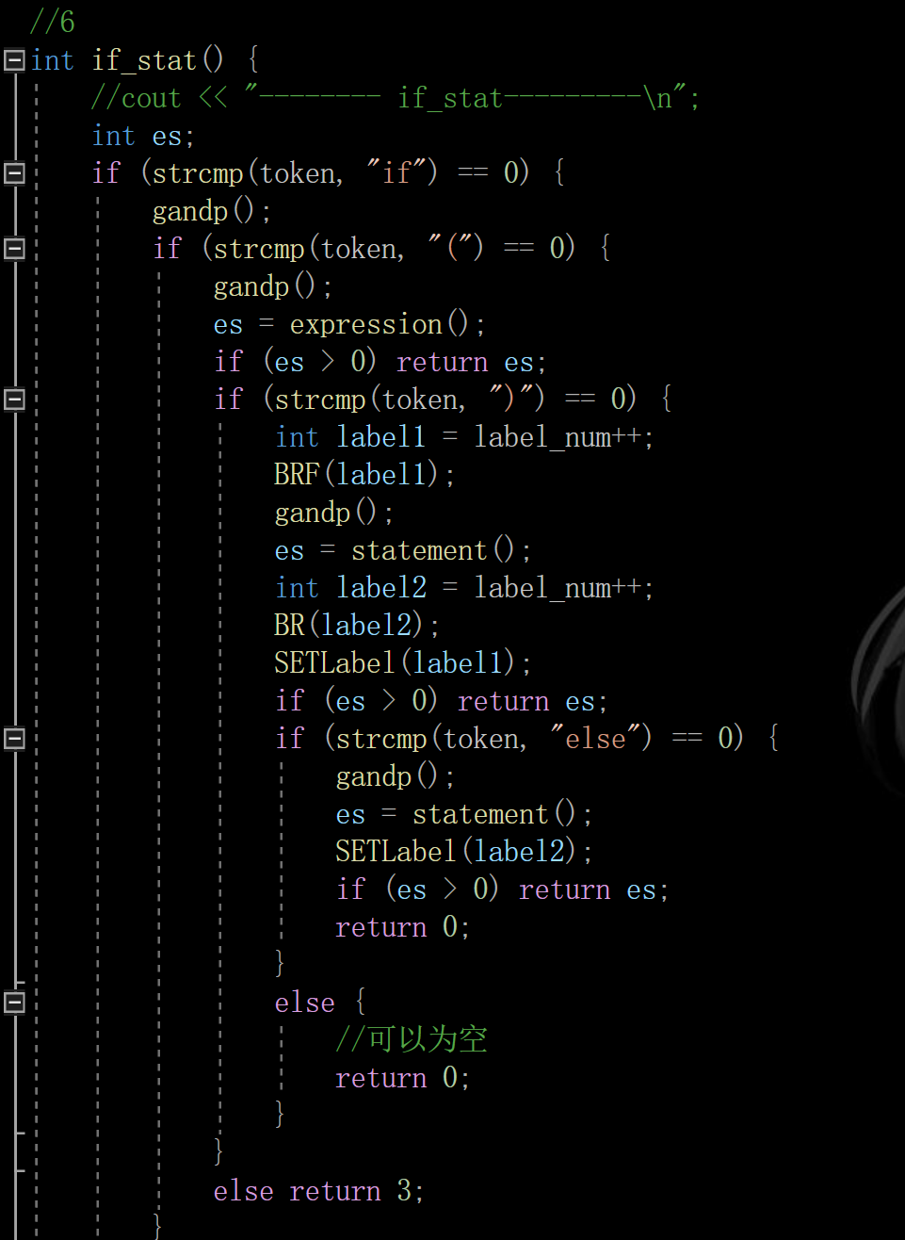
LABEL是累加的,所以每次使用完需要++,以免冲突

函数实现:
生成汇编代码其实只需要把打印对应的内容放置在对应位置即可:
例如:
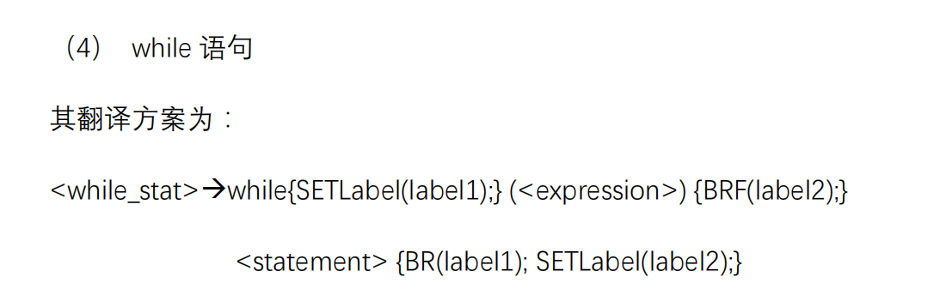
对应的代码:
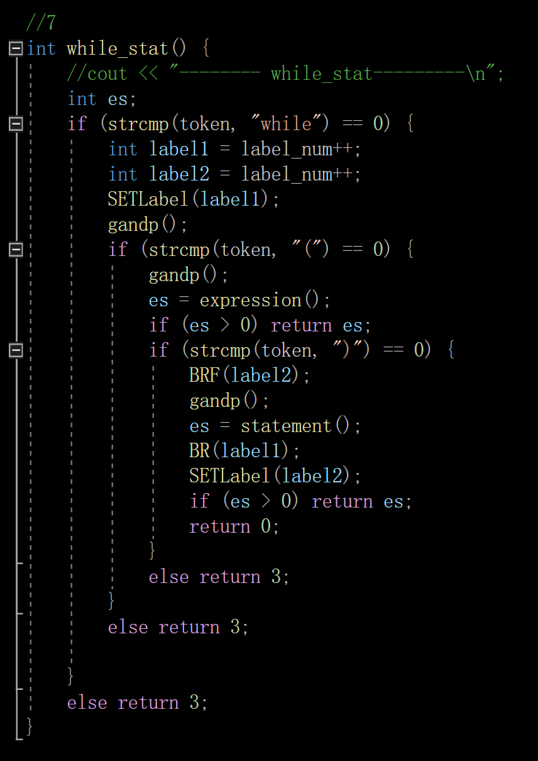
其余代码均类似,不过多赘述

实验结果:

源程序(左) ---------------> 汇编(右)
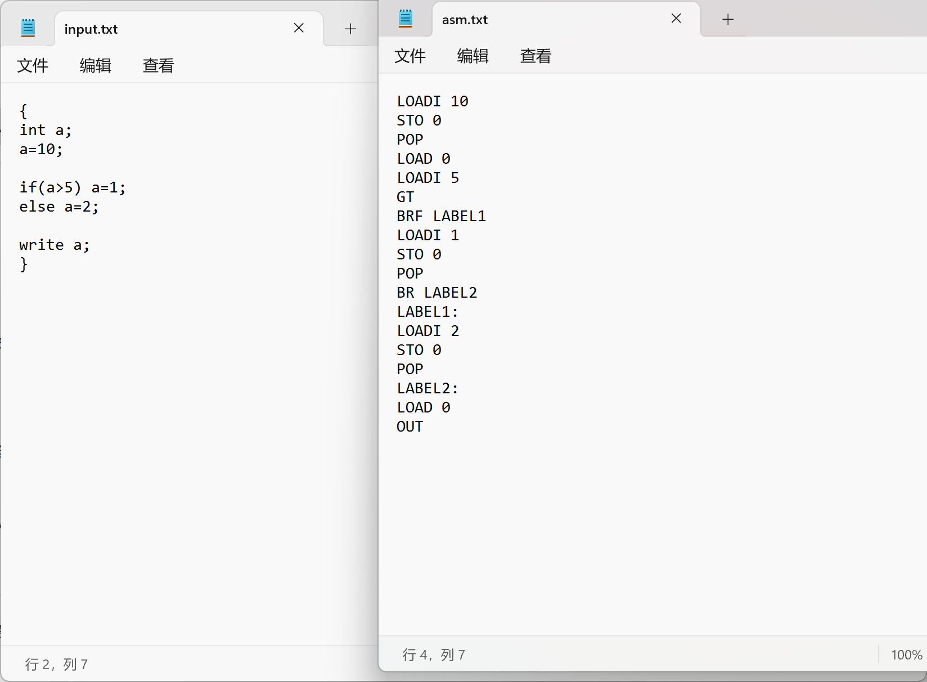
- 实验总结
本次实验很简单,基本上就是把实验要求中的对应的内容翻译成代码.唯一值得一提的是符号表的处理,在汇编层面,实际上是看不见符号表的,也就是说,符号表对汇编来说是透明的(transparent).汇编处理的实际上只有地址,所以需要把所有的符号对应为地址.

